Конспект «Микросетки. Начало». Раздел 1

Микросетки
Микросетки — сетки мелких элементов веб-страницы.
В отличие от крупных сеток, микросетки меньше зависят от макета и больше — от содержимого. Содержимое страниц со временем может меняться. Если не учитывать этого, вёрстка сломается.

Отступы у ссылок
Часто ссылкам добавляют внутренние отступы, чтобы увеличить область, по которой можно кликнуть (её ещё называют активной областью). Чем проще попасть по ссылке, тем удобнее интерфейс.
По умолчанию ссылки имеют строчный тип бокса. Браузер игнорирует внешние отступы по вертикали у строчных боксов, а их внутренние отступы сверху и снизу не влияют на расположение других элементов. Самый простой способ решить эту проблему — изменить у ссылок тип бокса. Например, сделать их блочными боксами:
.element {
display: block;
}

Свойство align-items
По умолчанию грид-элементы занимают всё доступное пространство по высоте. Такое поведение можно изменить с помощью свойства align-items. Оно задаётся грид-контейнеру и управляет выравниванием грид-элементов по вертикали.
.grid-container {
display: grid;
align-items: start;
}
У align-items могут быть следующие значения:
- stretch — значение по умолчанию; элементы начинаются у верхней границы и растягиваются на всю высоту.
- start — элементы выстраиваются по верхней границе и, если содержимого немного, не тянутся на всю высоту;
- end — элементы выстраиваются по нижней границе;
- center — элементы располагаются по центру;

Свойство flex-wrap
Если элементам не хватает места, они могут вылезти за границы контейнера. Такое поведение называют выпадением элементов. Также говорят, что произошло переполнение.
По умолчанию флекс-контейнер однострочный. Чтобы элементы не выпадали из контейнера, его делают многострочным. Для этого используют свойство flex-wrap со значением wrap.
.flex-container {
display: flex;
flex-wrap: wrap;
}

Конспект «Микросетки. Продолжение». Раздел 1

Поперечная ось и свойство align-items (флекс)
Во флексах свойство align-items управляет расположением элементов на поперечной оси.
Поперечная ось идёт перпендикулярно главной оси и по умолчанию направлена сверху вниз:
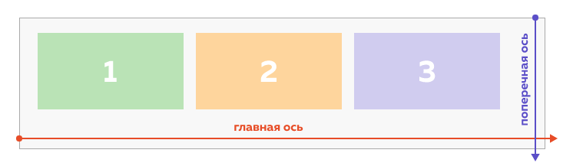
Во флекс-контейнере свойство align-items может иметь следующие значения:
- stretch — значение по умолчанию; элементы растягиваются на всю высоту поперечной оси.
- flex-start — элементы сжимаются до содержимого и располагаются в начале поперечной оси (по умолчанию сверху);
- flex-end — элементы сжимаются до содержимого и располагаются в конце поперечной оси (по умолчанию снизу);
- center — элементы сжимаются до содержимого и располагаются по центру поперечной оси;

Поворот главной оси, свойство flex-direction
Главную ось поворачивают, чтобы сохранить внутри флекс-контейнера направление потока сверху вниз. За направление главной оси отвечает свойство flex-direction. По умолчанию у него значение row (ряд), но его можно изменить на column (колонка):
flex-container {
display: flex;
flex-direction: column;
}
В этом случае главная ось будет направлена сверху вниз, а поперечная — слева направо. В результате флекс-элементы выстроятся сверху вниз.
По умолчанию флекс-элементы сжимаются по главной оси и растягиваются по поперечной. Таким образом, если главная ось направлена слева направо, то элементы сжимаются по горизонтали и растягиваются по вертикали.
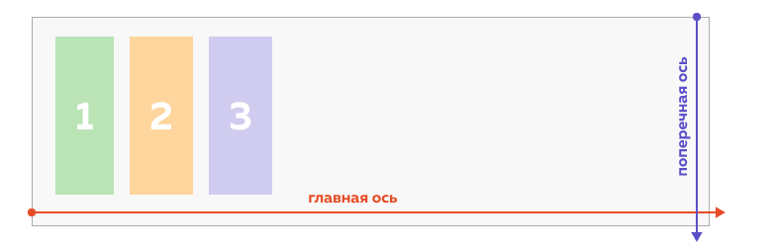
Если же главная ось направлена сверху вниз, то сжатие происходит по вертикали, а растяжение — по горизонтали.
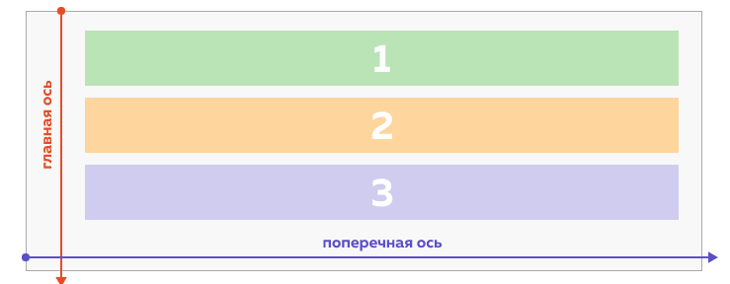
Получается, чтобы при повёрнутых осях выровнять элемент по горизонтали, нужно задать ему выравнивание по поперечной оси.

Свойство align-self (флекс)
Свойство align-self задаётся флекс-элементу и говорит, как ему расположиться на поперечной оси. Значения у этого свойства такие же, как у align-items: stretch (значение по умолчанию), flex-start, flex-end и center.
.element {
align-self: flex-end;
}

Свойство order
Чтобы изменить визуальный порядок элементов, удобно использовать свойство order. В качестве значения свойство принимает число, причём оно может быть как положительным, так и отрицательным. По умолчанию у всех элементов свойство order равно нулю.
.element {
order: 5;
}
Элементы выстраиваются от меньшего значения order к большему. Если у нескольких элементов одинаковое значение, используется их порядок в разметке.
Свойство order работает только в грид- и флекс-контейнерах.

Отступы у флекс-элементов
Внешние отступы у соседних флекс-элементов складываются.
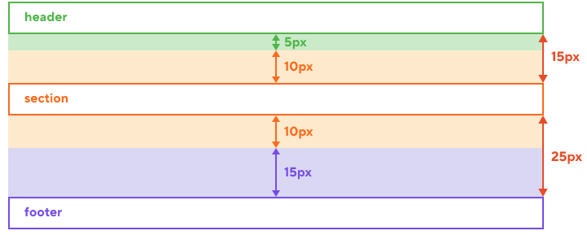
Чтобы не запутаться и получить именно те размеры, которые указаны в макете, верстальщики добавляют элементам внешние отступы только с одной стороны. Часто внешние отступы задают в направлении потока. Если элементы выстроены горизонтально, то отступ задают справа, а у последнего элемента обнуляют:

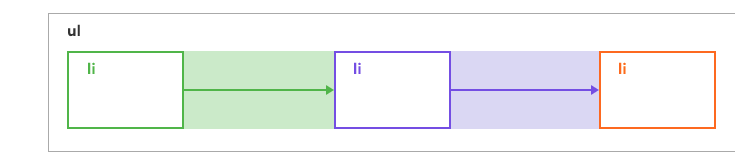
Если элементы выстроены вертикально, то отступ добавляют снизу. Исключение — самый последний элемент (например, подвал страницы), ему при необходимости задают отступ сверху:
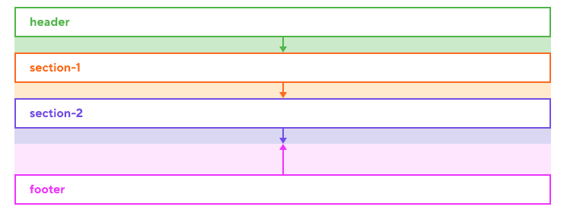
В этом случае, даже если изменить порядок секций, они не слипнутся, а между ними не появятся лишние отступы.

Уменьшение изображений с сохранением пропорций
Если использовать картинку большего размера, чем родительский элемент, она выпадет из контейнера. Чтобы не допускать подобного, верстальщики добавляют картинкам такие стили:
img {
max-width: 100%;
height: auto;
}
Свойство max-width задаёт максимальную ширину, а значение 100% говорит, что элемент не должен становиться больше ширины родителя.
Свойство height задаёт высоту элемента. Значение auto используют, чтобы изображение не деформировалось и сохраняло свои пропорции. Если его не указать, то будет использовано значение атрибута height из разметки, и картинка, скорее всего, исказится.
Этот способ работает, потому что у CSS-свойств max-width и height приоритет выше, чем у атрибутов width и height в разметке.

